**UNDP (United Nations Development Programme)**

**Birleşmiş Milletler Kalkınma Programı**

**Sürdürülebilir Kalkınma Amaçları**

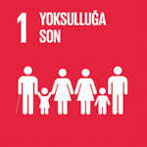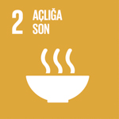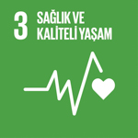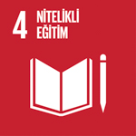

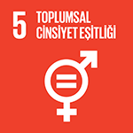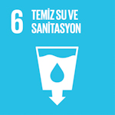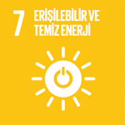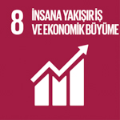

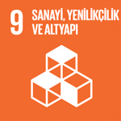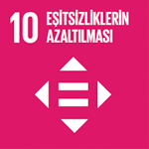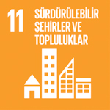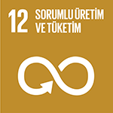

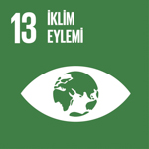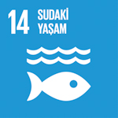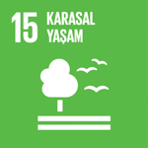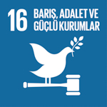

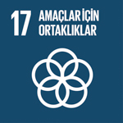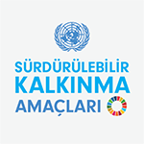

Kaynak: <https://www.tr.undp.org/content/turkey/tr/home/sustainable-development-goals.html>

Sürdürülebilir Kalkınma Hedefleri, onur kırıcı yoksulluğu ortadan kaldırmak üzere 2000 yılında küresel seferberlik başlatan **Binyıl Kalkınma Hedefleri'nin** yerini almıştır. BKH’ler, diğer kalkınma önceliklerinin yanı sıra, aşırı yoksulluk ve açlığı ortadan kaldırma, ölümcül hastalıkları önleme ve tüm çocukların ilköğretim görmesini sağlamaya dönük, üzerinde evrensel uzlaşma olan, ölçülebilir hedefler koymuştur.  
  
Binyıl Kalkınma Hedefleri **15 yıl boyunca**, **yoksulluğun azaltılması**, **suya ve sıhhi koşullara erişim**, **çocuk ölümlerinin azaltılması** ve **anne sağlığında** büyük ilerleme sağlanması gibi önemli alanlarda ilerlemenin itici gücü olmuştur. BKH’ler ayrıca, **ücretsiz ilköğretim** için küresel bir hareketin başlamasını sağlamış, ülkelerin gelecek nesillerine yatırım yapması için esin kaynağı olmuştur. Her şeyden önemlisi, Binyıl Kalkınma Hedefleri, **HIV/AIDS**’in yanı sıra **sıtma** ve **verem** gibi diğer tedavi edilebilir hastalıklarla mücadelede büyük ilerleme kaydetmiştir.

**Sürdürülebilir Kalkınma Hedefleri**, **2012** yılında Rio de Janeiro’da toplanan Birleşmiş Milletler Sürdürülebilir Kalkınma Konferansı’nda doğmuştur. Amaç, dünyamızın karşı karşıya olduğu acil çevresel, siyasi ve ekonomik sorunları ele alan evrensel hedefler kümesi oluşturmaktır.

**Binyıl Kalkınma Hedefleri'nin Başlıca Başarıları**

* 1990 yılından bu yana, 1 milyardan fazla insan aşırı yoksulluktan kurtulmuştur.
* 1990 yılından bu yana, çocuk ölüm oranları yarıdan fazla azalmıştır.
* 1990 yılından bu yana, okulu bırakan çocuk sayısı yarıdan fazla azalmıştır.
* 2000 yılından bu yana, HIV/AIDS bulaşma oranı yaklaşık %40 azalmıştır.

Kaynak: <https://www.tr.undp.org/content/turkey/tr/home/sustainable-development-goals/background.html>